**Alunos da equipe:** Paulo Sergio Herval Silva Junior, Pedro de Sousa Alves Graça, Matheus Eduardo de Arazão e Anderson Felipe de Paiva

Seed utilizado: **202437**

(Ano atual com 4 dígitos + 2 algarismos do dígito verificador do CPF de um dos integrantes)

**Especificações**:

O trabalho pode ser feito por uma equipe de 1 a 6 integrantes.

Para cada problema, preencher as colunas dos quadros com o que pede. Além disso, fazer as solicitações pedidas antes dos quadros.

**CLASSIFICAÇÃO**

Para o experimento de Classificação:

* Ordenar pela Acurácia (descendente), ou seja, a técnica de melhor acurácia ficará em primeiro na tabela.
* Após o quadro colocar:
  + Um resultado com 3 linhas com a predição de novos casos para a técnica/parâmetro de maior Acurácia (criar um arquivo com novos casos à sua escolha)
  + A lista de comandos emitidos no RStudio para conseguir os resultados obtidos

**Veículo (Comandos no arquivo src/classificacao/veículos/svm.R)**

|  |  |  |  |
| --- | --- | --- | --- |
| **Técnica** | **Parâmetro** | **Acurácia** | **Matriz de Confusão** |
| SVM – Hold-out | C=1 Sigma=0,06451 | 0,7964 |  |
| SVM – CV | C=1 Sigma=0,06451 | 0,7964 |  |
| RF – CV | mtry=10 | 0,7904 |  |
| RF – Hold-out | mtry=2 | 0,7605 |  |
| RNA – CV | size=5 decay=0,1 | 0,7294 |  |
| RNA – Hold-out | size=3 decay=0.1 | 0,6471 |  |
| KNN | k=1 | 0,6235 |  |

**Diabetes (Comandos no arquivo src/classificacao/diabetes/rf.R)**

|  |  |  |  |
| --- | --- | --- | --- |
| **Técnica** | **Parâmetro** | **Acurácia** | **Matriz de Confusão** |
| RF – Hold-out | mtry=2 | 0,8366 |  |
| RF – CV | mtry=2 | 0,817 |  |
| SVM – Hold-out | C=0,5 Sigma=0,1469172 | 0,8039 |  |
| SVM – CV | C=0,5 Sigma=0,1469172 | 0,8039 |  |
| KNN | k=9 | 0,7662 |  |
| RNA – CV | size=3 decay=0,1 | 0,7662 |  |
| RNA – Hold-out | size=5 decay=0,1 | 0,7208 |  |

**REGRESSÃO**

Para o experimento de Regressão:

* Ordenar por R2 descendente, ou seja, a técnica de melhor R2 ficará em primeiro na tabela.
* Após o quadro, colocar:
  + Um resultado com 3 linhas com a predição de novos casos para a técnica/parâmetro de maior R2 (criar um arquivo com novos casos à sua escolha)
  + O Gráfico de Resíduos para a técnica/parâmetro de maior R2
  + A lista de comandos emitidos no RStudio para conseguir os resultados obtidos

**Admissão (Comandos no arquivo src/regressao/admissao/knn.R)**

|  |  |  |  |  |  |  |
| --- | --- | --- | --- | --- | --- | --- |
| **Técnica** | **Parâmetro** | **R2** | **Syx** | **Pearson** | **Rmse** | **MAE** |
| KNN | K=9 | 0,80661 | 0,06292 | 0,89983 | 0,062294 | 0,04630 |
| RF – Hold-out | mtry=2 | 0,79758 | 0,06614 | 0,89423 | 0,06546 | 0,04704 |
| RF – CV | mtry=2 | 0,79277 | 0,06692 | 0,89156 | 0,06624 | 0,04782 |
| RNA – CV | size=10 decay=0,1 | 0,78913 | 0,06751 | 0,89147 | 0,06682 | 0,04767 |
| SVM – CV | C=1  Sigma=0,16047 | 0,76651 | 0,07104 | 0,88364 | 0,07031 | 0,04922 |
| SVM – Hold-out | C=0,5  Sigma=0,1604 | 0,75747 | 0,07240 | 0,88089 | 0,07166 | 0,05081 |
| RNA – Hold-out | size=5 decay=1e-04 | -0,00701 | 0,14753 | -0,20772 | 0,14602 | 0,11671 |

**Gráfico Residual KNN**

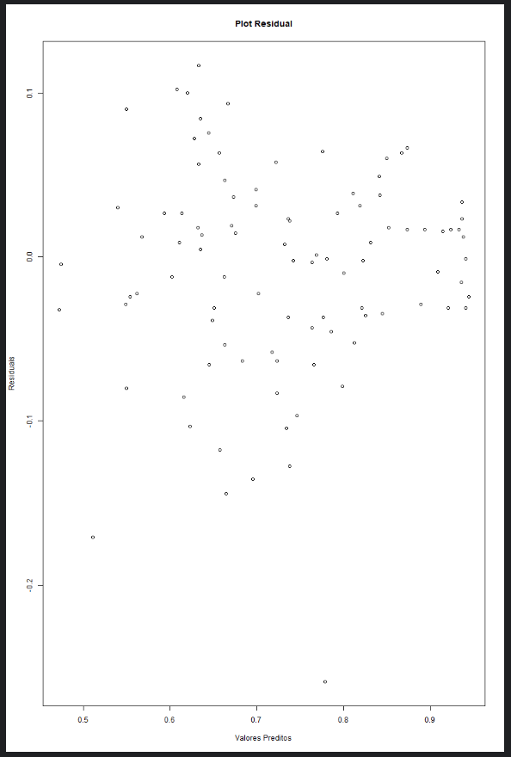

**Biomassa (Comandos no arquivo src/regressao/biomassa/knn.R)**

|  |  |  |  |  |  |  |
| --- | --- | --- | --- | --- | --- | --- |
| **Técnica** | **Parâmetro** | **R2** | **Syx** | **Pearson** | **Rmse** | **MAE** |
| KNN | K=1 | 0,88563 | 229,30 | 0,94851 | 225,4544 | 97,43217 |
| RNA – CV | size=2 decay=0,4 | 0,6105 | 1676,223 | 0,96257 | 1648,049 | 323,4143 |
| RF – CV | mtry=2 | 0,59868 | 1701,484 | 0,93855 | 1672,886 | 314,9414 |
| RF – Hold-out | mtry=2 | 0,59201 | 1715,566 | 0,93763 | 1686,731 | 316,7369 |
| SVM – CV | C=1 Sigma=1,2326 | 0,09834 | 2550,388 | 0,44336 | 2507,521 | 500,8159 |
| SVM – Hold-out | C=1 Sigma=1,2326 | 0,09834 | 2550,388 | 0,44336 | 2507,521 | 500,8159 |
| RNA – Hold-out | size=1 decay=1e-04 | -0,06770 | 2775,321 | NA (standard deviation zero) | 2728,674 | 687,1473 |

**Gráfico Residual KNN**

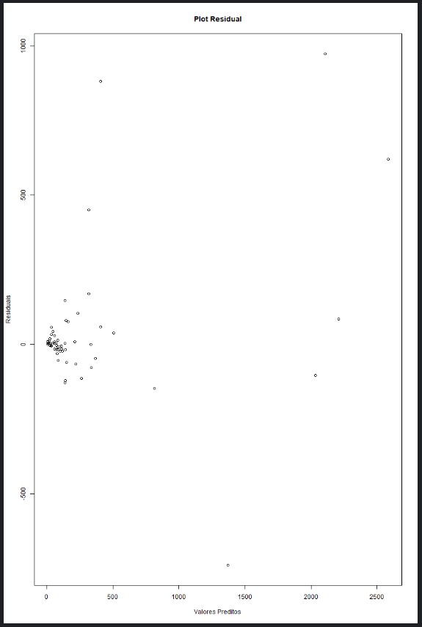

**AGRUPAMENTO**

**Veículo**

Lista de Clusters gerados:

10 primeiras linhas do arquivo com o cluster correspondente.

Usa 10 clusters no experimento.

Colocar a lista de comandos emitidos no RStudio para conseguir os resultados obtidos

**(Comandos no arquivo src/agrupamento/kmeans.R)**

**REGRAS DE ASSOCIAÇÃO**

**Musculação**

Regras geradas com uma configuração de Suporte e Confiança.

Colocar a lista de comandos emitidos no RStudio para conseguir os resultados obtidos

**(Comandos no arquivo src/associacao/apriori.R)**